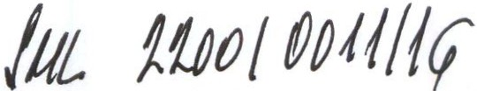

/

SMLOUVA O DODÁVCE ELKTROMOTORŮ
(dále jen „smlouva")

uzavřená ve smyslu§ 1746 odst. 2 zákona č. 89/2012 Sb., občanský zákoník

I.
Smluvní strany

  - Objednatel: Západočeská univerzita v Plzni
Sídlo: Univerzitní 8, 306 14 Plzeň

Zastoupený: bank. spojení: číslo účtu: IČO:
DIČ:
Ing. Petrem Benešem, kvestorem Komerční banka a.s,, Plzeň-město 4811530257/0100
49777513
CZ49777513

(dále jen „ZČU") na straně jedné

a

  - Dodavatele: VUES Brno, s.r.o.
Sídlo: Zastoupený: bank. spojení: číslo účtu:
IČ:
DIČ:

Mostecká 992/26, Husovice, 614 00 Brno Ing. Radomír Sabela, CSc., jednatel
UniCreditBank Czech Republic and Slovakia, a.s.
451038999/2700
24308480
CZ24308480

zapsaný v OR vedeném Krajským soudem v Brně, oddíl C, vložka
81684
(dále jen „dodavatel") na straně druhé

(společně dále také jako „smluvní strany")
uzavírají na základě výsledku zadávacího řízení k plnění veřejné zakázky malého rozsahu s názvem „Elektrické motory II" smlouvu následujícího znění:

II.
Předmět smlouvy
  - Dodavatel se zavazuje zhotovit a dodat ZČU 2 synchronní stroje s permanentními magnety (dále jen „Zařízení") včetně příslušenství (kabeláž, apod.), a provést s tím spojené služby, a to v rozsahu a za podmínek stanovených touto smlouvou, a převést na ZČU vlastnické právo k tomuto Zařízení.
  - Požadovaná specifikace zařízení je následující: Jmenovité parametry:
1

P = 35 kW
n = 9000 ot/min f = 300 Hz
U= 248 V I = 108 A
M = 37 Nm

Předmětem dodávky je výroba a dodání dvou kusu synchronních stroju s permanentními magnety o výkonu 35 kW, jejichž elektromagnetický a tepelně­ ventilační výpočet garantuje ZČU. Ze strany ZČU je též předložen návrh konstrukčního řešení stroje, který muže být ze strany dodavatele modifikován dle dostupných technologií, zvyklostí a platných norem.

Synchronní stroj je uložen v hliníkové kostře vybavené ložiskovými štíty s definovanými montážními otvory (viz příloha). NDE ložiskový štít je vybaven čidlem otáček RLS RM44 (datasheet viz příloha), které muže být usazeno za pomoci příslušné příruby, případně přímo na štítu stroje při použití aktuátoru integrovaného do hřídele stroje (s ohledem na celkovou délku stroje preferované řešení). Požadované krytí stroje ze strany NDE je IP 66, ze strany DE IP 44 dle ČSN EN 60 034-5. Dodavatelem snímače otáček RLS RM44 pro výrobu stroje je Západočeská Univerzita v Plzni a bude dodán nejpozději do 3 měsíců od data podpisu smlouvy.
Vodiče jednotlivých fází a vodiče čidel teploty jsou z kostry vyvedeny za pomoci průchodek radiálně na NDE straně. V případě možnosti zkrácení stroje (čela vinutí, izolační vzdálenosti) oproti dodanému konceptu žádáme o jeho zkrácení.
Uvnitř kostry je zalisován magnetický obvod stroje vyrobený z elektrotechnických plechu M250-35A dle ČSN EN 10106 (výkres viz příloha) s třífázovým zubovým vinutím navinutým dle schématu (viz příloha). Vinutí je tvořeno svazkem měděných vodiču kruhového průřezu lakovaných polyesterem, případně polyesterimidem s vnější polyamidovou vrstvou stupně 2, tepelné třídy 180 dle ČSN EN 60 317-22. Jako vyložení drážky muže být použito kaptonové folie, případně kompozitního slídového materiálu (slídového papíru; např. dle ČSN EN 60 371-3-5). Celé vinutí je zaimpregnováno technologií VPI. Fázové vodiče vystupující ze stroje jsou provedeny jako stíněné jednofázové kabely délky cca 1,5 m. Součástí vinutí je sada čtyř
teplotních čidel PtlOO - v každé fázi vždy po jednom čidlu uprostřed drážky + jedno
čidlo v čelech vinutí. Čidla by měla být vyvedena na průmyslový konektor v blízkosti průchodek fázových vodičů.
Hřídel a rotor stroje jsou vyrobeny z masivní magnetické oceli, na jejímž povrchu jsou nalepeny permanentní magnety typu N40UH, přičemž jeden pól je rozdělen na pět segmentu permanentních magnetu po obvodu a dva segmenty axiálně, tj. je tvořen deseti kusy permanentních magnetu (viz přílohy). Permanentní magnety jsou proti odstředivým silám zajištěny bandáží. Doporučená povrchová úprava permanentních magnetu je pokrytí epoxidovým lakem (viz příloha). Hřídel je osazena dvěma kuličkovými ložisky 6007-2Z/C3, z nichž jedno by mělo být fixováno, druhé uloženo s možností axiálního posuvu. Alespoň jedno ložisko by mělo být izolováno proti ložiskovým proudům.
Veškeré zkoušky na kompletním stroji budou provedeny objednatelem, dodavatel však provede všechny základní zkoušky jednotlivých komponent stroje (izolační zkoušky, zkoušky vyvážení hřídele apod.)
2

Požadované služby:
- konstrukční řešení kostry stroje s respektováním montážních otvoru na štítech stroje
- konstrukční řešení uložení ložisek stroje - suvné uložení, izolace proti ložiskovým proudum, konstrukční řešení domečku ložiska
pozn.: Vyvedený konec hřídele bude radiálně zatížen silou 3 kN napětím řemenu
- konstrukční řešení hřídele stroje
pozn.: Vyvedený konec hřídele má válcový profil, pruměr 30 mm a délku 90 mm s drážkou na pero dle příslušné normy.
- konstrukční řešení uložení čidla otáček
pozn.: Čidlo otáček muže být ke štítu připevněno za pomoci příruby, případně přímou montáží. V případě přímé montáže na štít stroje je podmínkou dodržení montážních vzdáleností mezi enkodérem a aktuátorem dle datasheetu čidla.
- výpočet bandáže permanent ních magnetu
pozn.: stroj bude provozován v otáčkovém spektru O - 13 500 ot/min
- konstrukční řešení uložení magnetického obvodu uvnitř kostry
- tvorba technické dokumentace a výrobních postupu dle zvyklostí dodavatele
- výroba dvou kusu stroje
V případě nutnosti provedení významných konstrukčních úprav je nezbytná jejich předchozí konzultace se ZČU.

  - Zařízení musí splňovat všechny požadavky uvedené v předchozím odstavci a musí být použitelné pro účel speciální pohonné jednotky. Současně se Zařízením je dodavatel povinen dodat i nezbytné příslušenství (kabeláž apod.) a technickou dokumentaci.
  - ZČU se zavazuje Zařízení dodané dodavatelem převzít a zaplatit za něj sjednanou cenu zpusobem a v termínu sjednaným touto smlouvou.

III.
Doba a místo plnění
  - Dodavatel se zavazuje, že sjednané Zařízení dodá ZČU nejpozději do 6 měsícu od podpisu této smlouvy oběma smluvními stranami. V případě prodlení s termínem dodání dle tohoto článku smlouvy je ZČU oprávněn požadovat na dodavateli úhradu smluvní pokuty ve výši 0,05% z ceny bez DPH za každý i jen započatý den prodlení.
  - Zařízení bude předáno dodavatelem a převzato ZČU na základě oboustranně podepsaného předávacího protokolu.
  - Místem plnění je Fakulta elektrotechnická - RICE, Západočeská univerzita v Plzni, Univerzitní 26, 306 14 Plzeň.

IV.
Cena a platební podmínky
  - Cena za Zařízení v rozsahu dohodnutém v této smlouvě a za podmínek v ní uvedených je stanovena dohodou smluvních stran a vychází z cenové nabídky dodavatele, kalkulované v rámci zadávacího řízení na předmět plnění této smlouvy.
  - ZČU se zavazuje uhradit dodavateli za Zařízení dle čl. II smlouvy sjednanou cenu:
3

Cena bez DPH činí 535.000,-- Kč, slovy pět set třicet pět tisíc korun českých, DPH je ve výši 21%, cena včetně DPH činí 647.350,-- Kč, slovy šest set čtyřicet sedm tisíc tři sta padesát korun českých.
  - Cena je sjednána jako nejvýše přípustná, včetně všech poplatku a veškerých další.ch nákladu spojených s plněním předmětu této smlouvy. Cena zahrnuje i náklady na přepravu a případné pojištění přepravy, správní poplatky, daně, cla, schvalovací řízení, provedení předepsaných zkoušek, zabezpečení prohlášení o shodě, certifikátu a atestu, převod práv, apod.
  - Cena bude ZČU uhrazena v CZK na základě daňového dokladu - faktury vystavené dodavatelem.
  - Cena bude ZČU uhrazena ve dvou splátkách, přičemž první splátka ve výši 70 % celkové ceny bude uhrazena na základě daňového dokladu vystaveného dodavatelem do 15 dnu od podpisu smlouvy. Doplatek smluvní ceny ve výši 30 % celkové ceny bude uhrazen na základě konečné faktury vystavené dodavatelem do 30 dnu po převzetí Zařízení.
  - Přílohou konečné faktury musí být protokol o předání a převzetí dodávky podepsaný zástupci obou smluvních stran.
  - Daňový doklad (faktura) musí obsahovat všechny náležitosti řádného účetního a daňového dokladu ve smyslu příslušných právních předpisu, zejména zákona č. 235/2004 Sb., o dani z přidané hodnoty, ve znění pozdějších předpisu. V případě, že faktura nebude mít odpovídající náležitosti, je ZČU oprávněn ji vrátit ve lhutě splatnosti zpět dodavateli k doplnění, aniž se tak dostane do prodlení se splatností. Lhuta splatnosti počíná běžet znovu od opětovného doručení náležitě doplněného či opraveného dokladu ZČU.
  - Splatnost faktury se sjednává na 30 dnu ode dne jejího prokazatelného doručení ZČU.
  - V případě prodlení ZČU s úhradou faktury je dodavatel oprávněn uplatnit vuči ZČU úrok z prodlení ve výši 0,05 % z dlužné částky za každý i jen započatý den prodlení s úhradou faktury.

v.
Práva a povinnosti stran
  - Dodavatel je povinen dodat Zařízení v dohodnutém množství, jakosti a provedení. Veškeré Zařízení dodávané dodavatelem ZČU z titulu této smlouvy musí splňovat kvalitativní požadavky dle této smlouvy.
  - Dodavatel je povinen dodat Zařízení bez vad ZČU v souladu s podmínkami této smlouvy.
  - ZČU nabývá vlastnického práva k Zařízení okamžikem zaplacení smluvní ceny v plné výši.
  - Dodavatel je povinen neprodleně vyrozumět ZČU o případném ohrožení doby plnění a o všech skutečnostech, které mohou předmět plnění znemožnit.
S.S. Dodavatel je povinen po celou dobu trvání smlouvy disponovat kvalifikací, kterou prokázal v rámci zadávacího řízení před uzavřením této smlouvy. V případě porušení tohoto ustanovení má ZČU právo od této smlouvy odstoupit.
  - Dodavatel není oprávněn postoupit jakákoliv práva anebo povinnosti z této smlouvy na třetí osoby bez předchozího písemného souhlasu ZČU.
4

  - Dodavatel souhlasí s tím, že jakékoliv jeho pohledávky vuči ZČU, které vzniknou na základě této uzavřené smlouvy, nebude moci postoupit ani započítat jednostranným právním úkonem.
  - Dodavatel odpovídá ZČU za škodu . zpusobenou porušením povinností podle této smlouvy nebo povinnosti stanovené obecně závazným právním předpisem. Žádnou smluvní pokutou uvedenou v této smlouvě není dotčen nárok ZČU na náhradu škody, která mu vznikne v souvislosti s vadným plněním včetně prodlení dodavatele při plnění smlouvy. Dodavatel se dále zavazuje v případě vadného plnění včetně prodlení dále uhradit ZČU i další ztráty, které tomuto prokazatelně vzniknou.
  - Strany se dohodly a dodavatel určil, že osobou oprávněnou k jednání za dodavatele ve věcech, které se týkají této smlouvy a její realizace je/jsou:
Jméno: X

email: tel.:
x

  - Strany se dohodly a ZČU určil, že osobami oprávněnými k jednání za ZČU ve věcech, které se týkají této smlouvy a její realizace jsou:

Jméno: email: tel.:
X
x
x

  - Veškerá korespondence, pokyny, oznámení, žádosti, záznamy a jiné dokumenty vzniklé na základě této smlouvy mezi smluvními stranami nebo v souvislosti s ní budou vyhotoveny v písemné formě v českém jazyce a doručují se buď osobně nebo doporučenou poštou, faxem či e-mailem, k rukám a na doručovací adresy oprávněných osob dle této smlouvy.
  - Dodavatel se zavazuje dle§ 2e zákona č. 320/2001 Sb. o finanční kontrole ve veřejné zprávě spolupusobit při výkonu finanční kontroly. U zahraničního dodavatele je dodavatel povinen poskytnout součinnost při výkonu finanční kontroly poskytovatelovi dotace a kontrolním úřadum z EU nebo jiným oprávněným kontroln ím orgánum.
  - Pokud bude část dodávky Zařízení dle této smlouvy plněna formou subdodávky, dodavatel závazně uvádí identifikační údaje dotčeného subdodavatele . . Případná změna subdodavatele dle této smlouvy podléhá předchozímu písemnému souhlasu ze strany ZČU.
VI.
Záruka na Zařízení
  - Dodavatel přebírá záruku za jakost Zařízení po dobu 18 měsícu. Záruční lhuta počíná běžet dnem dodání Zařízení ZČU, tj. dnem podpisu protokolu o předání a převzetí dodávky.
  - ZČU je povinen ohlásit dodavateli záruční vady neprodleně. Záruční opravy provede dodavatel bezplatně a bezodkladně s ohledem na druh vady Zařízení, a to včetně případné dopravy Zařízení do servisu a zpět.
  - V záruční lhutě je dodavatel povinen odstraňovat reklamované vady, popřípadě uspokojit jiný nárok ZČU z vadného plnění, a to tak, že je dodavatel povinen nastoupit na odstranění závady ve lhutě do 10 dnu od nahlášení závady ZČU dodavateli písemně, pokud nebude dohodnuto jinak. Vadu je dodavatel povinen odstranit nejpozději ve lhutě do 30 pracovních dnu od nastoupení na odstranění závady , pokud
s

nebude dohodnuto jinak. V případě opravy Zařízení v záruční době se tato prodlužuje o dobu od oznámení závady ZČU po její odstranění dodavatelem.
  - V případě prodlení dodavatele s nástupem k odstranění vad nahlášených ZČU či v případě prodlení dodavatele s odstraněním vad dle článku 6.3. této smlouvy, se dodavatel zavazuje uhradit ZČU smluvní pokutu ve výši 0,05 % z ceny Zařízení bez DPH za každý i započatý den prodlení.
  - Reklamaci lze uplatnit nejpozději do posledního dne záruční lhuty, přičemž i reklamace odeslaná v poslední den záruční lhuty se považuje za včas uplatněnou.
  - Záruka se nevztahuje na závady zpusobené neodbornou manipulací nebo mechanickým poškozením Zařízení ZČU.

VII.
Platnost a účinnost smlouvy
  - Tato smlouva nabývá platnosti a účinnosti dnem podpisu smlouvy oprávněnými zástupci obou smluvních stran.
  - Odstoupit od smlouvy lze pouze z duvodu stanovených ve smlouvě nebo zákonem.
  - Od této smlouvy muže smluvní strana dotčená porušením povinnosti jednostranně odstoupit pro podstatné porušení této smlouvy, přičemž za podstatné porušení této smlouvy se zejména považuje:
    - na straně ZČU nezaplacení ceny podle této smlouvy ve' lhut ě delší 60 dní po dni splatnosti příslušné faktury,
    - na straně dodavatele, jestliže byť i část Zařízení, která by bránila plnohodnotnému provozu a užívání nebude řádně dodána v dohodnutých termínech,
    - na straně dodavatele, jestliže Zařízení nebude mít vlastnosti deklarované dodavatele v této smlouvě,
    - na straně dodavatele, jestliže dodavatel je v prodlení s nástupem k odstranění záručních vad ve smyslu čl. 6. 3. této smlouvy.
  - Skončením účinnosti smlouvy zanikají všechny závazky smluvních stran ze smlouvy. Skončením účinnosti nebo jejím zánikem nezanikají nároky na náhradu škody a zaplacení smluvních pokut sjednaných pro případ porušení smluvních povinností vzniklé před skončen ím účinnosti smlouvy, a ty závazky smluvních stran, které podle smlouvy nebo vzhledem ke své povaze mají trvat i nadále, nebo u kterých tak stanoví zákon.

VIII.
Závěrečná ustanovení
  - Ve věcech smlouvou výslovně neupravených se právní vztahy z ní vznikající a vyplývající řídí příslušnými ustanoveními zákona č. 89/2012 Sb., občanský zákoník, ve znění pozdějších předpisu, a ostatními obecně závaznými právními předpisy.
  - Veškeré změny či doplnění smlouvy lze učinit pouze na základě písemné dohody smluvních stran. Takové dohody musí mít podobu datovaných, číslovaných a oběma smluvními stranami podepsaných dodatku smlouvy.

6

  - Nastanou-li u některé ze stran skutečnosti bránící řádnému plnění této smlouvy, je povinna to ihned bez zbytečného odkladu oznámit druhé straně a vyvolat jednání zástupců ZČU a dodavatele.
  - Vztahuje-li se duvod neplatnosti jen na některé ustanovení smlouvy, je neplatným pouze toto ustanovení, pokud z jeho povahy, obsahu anebo z okolností, za nichž bylo sjednáno, nevyplývá, že jej nelze oddělit od ostatního obsahu smlouvy.
  - Pro případ soudního sporu ve věci bezprostředně související s předmětem této smlouvy , právy a povinnostmi smluvních stran ve smlouvě upravených, je místně příslušným soudem věcně příslušný soud se sídlem v místě sídla ZČU (tj. Okresní soud Plzeň - město nebo Krajský soud v Plzni).
  - Smlouva se vyhotovuje ve 4 (čtyřech) stejnopisech, z nichž každý má platnost originálu. Každá ze smluvních stran obdrží po 2 (dvou) stejnopisech.
  - Nedílnou součástí této smlouvy jsou následující přílohy:

Název souboru

ELMG_rotor_rez.dxf ELMG_rotor_rez.pdf
ELMG_stator _plech.dxf ELMG_stator _plech. pdf
ELMG_vinuti. dxf ELMG_vinuti.pdf
ELMG_vypocet.pdf

HKCM_Datasheet _1512-0917725. pdf HKCM_Drawing_1512-0917725.pdf HKCM_Offer_1512- 0917725.pdf
M250-35A.pdf

N40UH.pdf

RM44_magnetic_encoder_unit.pdf

RM44_RE58_encoder_flanges.pdf
Obsah

Rozměrový výkres výsledného řezu rotorem stroje.
Rozměrový výkres statorového plechu stroje.
Schéma zapojení vinutí stroje.

Výpočetní list s elektromagnetickým výpočtem stroje.
Příklad možných permanentních magnetu od HKCM Engineering e.K. (není závazné)

Datasheet elektrotechnických plechu uvažovaných v návrhu stroje. (není závazné)
Datasheet permanentních magnetu uvažovaných v návrhu stroje. (není závazné)
Datasheet čidla otáček s deklarací montážních vzdáleností a použitelnými aktuátory pro osazení v hřídeli. (vyžadováno)
Datasheet přírub čidla otáček použitelných jako náhrada aktuátoru uvedených
v RM44 _magnetic_encoder_unit.pdf. (vyžadováno)

7

sestava_motoru.STEP SKF_E2.6007-2Z_C3.pdf

Celkový počet souboru: Celková velikost souboru:
Koncept konstrukčního řešení motoru.

Datasheet předpokládaných ložisek. (není závazné)
16
6,6 MiB

  - Smluvní strany prohlašují, že si smlouvu před jejím podpisem přečetly a s jejím obsahem bez výhrad souhlasí. Smlouva je vyjádřením jejich pravé, skutečné, svobodné a vážné vule. Na dukaz pravosti a pravdivosti těchto prohlášení připojují oprávnění zástupci smluvních stran své vlastnoruční podpisy.
lt -03- 2016

V Plzni dne ........................
V Brnve dne ....1....2...-..0..4..-..2.0..1..6............

Za ZČU:
Západočeská univerzita v Plzni

um----;ta vP.lmi

Za dodavatele:
VUES Brno, s.r.o.
VUES rno s.r.o.
Mo ·Cká 992/26
/ j

.../.....A ...........h...é...r................................
t 6 4 00 Brno

...............l ........ ...
...........

Ing. Petr Beneš kvestor
Ing. Ra omír Sabela, CSc. jednat I, generální ředitel

8

51CF
Deep groove ball bearings, single row, SKF Energy Efficient (E2) bearings

Prlnclpal dlmenslons Basic load ratlngs
dynamic static
d D B C co
mm kN
35 62 14 15,3 9,15

B 14

D
Speed ratlngs
Reference speed

r/min 26000

damin 39,6

Limiting speed

13000

Calculation factors
kr 0,025
t0 13
Deslgnatlon

E2.6007-2Z/ C3

Data sheet RE58D01_02
CRLS®
lssue 2, 14th January 2009

General description System features

The RE58 is a modular bearing/shaft encoder system that has been designed for easy integration to existing
58 mm syncro flange and clamp applications.
The modular design combines the benefits of the non-contact OnAxis TM magnetic encoder technology with existing industrial encoder designs. The non-contact RM44 encoder used on the back of the bearing/shaft assembly provides ultimate reliability in harsh environmental conditions
where ether encoders would fail. Even if the bearing/shaft fails it can be easily replaced without damaging the RM44 encoder.
The RM44 encoder offers a wide range of output options including incremental, absolute and analogue protocols with up to 13 bit (8192 counts per rev) resolution.
    - Standard 58 mm diameter flange options

    - Robust modular design

    - lndustry standard absolute, incremental and analogue output options

    - Resolutions to 13 bit (8192 counts per rev)

    - Easy to service

    - Low cosi of ownership

A RENISHAW!ifl associate company

..

Data sheet
RE58D01_02

RE58A10 dimensions
NOTE: RM44 encoder is shown fitted to flange for clarity

RE58B06 dimensions
NOTE: RM44 encoder is shown fitted to flange for clarity

RE58C1O dimensions
NOTE: RM44 encoder is shown fitted to flange for clarity

2

CIJ SO

<ll so

(

CRLS®
Tables of expected bearing life ratings in hours RE58A10
Speed (rpm) | Radial load 10 N | Radial load 20N | Radial load 30 N | Radial load 40N | Radial load SON | Radial load 60N | Radial load 70N | Radial load 80N
500 | 4,985,733 | 3,174,333 | 2,144,167 | 1,515,633 | 1,110,633 | 837,967 | 647,733 | 510,967
1,000 | 2,492,867 | 1,587,167 | 1,072,083 | 757,817 | 555,317 | 418,983 | 323,867 | 255,483
2,000 | 1,246,433 | 793,583 | 536,042 | 378,908 | 277,658 | 209,492 | 161,933 | 127,742
5,000 | 498,573 | 317,433 | 214,417 | 151,563 | 111,063 | 83,797 | 64,773 | 51,097
10,000 | 249,287 | 158,717 | 107,208 | 75,782 | 55,532 | 41,898 | 32,387 | 25,548
12,000 | 207,739 | 132,264 | 89,340 | 63,151 | 46,276 | 34,915 | 26,989 | 21,290

Maximum recommended shaft loads: radial BON , a x ial 40N

RE58B06

Speed (rpm) | Radial load 10N | Radial load 15 N | Radlal load 20 N | Radial load 25N | Radial load 30N
500 | 1,697,000 | 1,041,367 | 684,300 | 473,500 | 341,100
1,000 | 848,500 | 520,683 | 342,150 | 236,750 | 170,550
2,000 | 424,250 | 260,342 | 171,075 | 118,375 | 85,275
5,000 | 169,700 | 104,137 | 68,430 | 47,350 | 34,110
10,000 | 84,850 | 52,068 | 34,215 | 23,675 | 17,055
15,000 | 56,567 | 34,712 | 22,810 | 15,783 | 11,370
20,000 | 42,425 | 26,034 | 17,108 | 11,838 | 8,528
Maximum recommended shaft loads: radial 30N, axial 15N

RE58C10

Speed  (rpm) | Radial load 10N | Radial load 20 N | Radial load 30 N | Radial load 40N | Radial load SON | Radial load 60N
500 | 6,656,767 | 3,483,867 | 2,046,033 | 1,302,133 | 879,300 | 621,400
1,000 | 3,328,383 | 1,741,933 | 1,023,017 | 651,067 | 439,650 | 310,700
2,000 | 1,664,192 | 870,967 | 511,508 | 325,533 | 219,825 | 155,350
5,000 | 665,677 | 348,387 | 204,603 | 130,213 | 87,930 | 62,140
10,000 | 332,838 | 174,193 | 102,302 | 65,107 | 43,965 | 31,070
12,000 | 277,365 | 145,161 | 85,251 | 54,256 | 36,638 | 25,892
Maximum recommended shaft loads: radial 60N, axial 30N

A RENISHAW.lil associate company

3

Data sheet
RESSD01_02

RESS encoder system RM44 encoder RESS flange

-- +
Encoder part numbering eg RM44IC0013B10F2F10

Flange part numbering eg RE58C10

RESS flange part numbering
RE68A10 - 058 mm 10 mm shaft RE68B06 - 058 mm 6 mm shaft RE68C10 - 058 mm 10 mm shaft

Ali RESS flanges are supplied with required washer and M4 screws for RM44 encoder attachment.

RM44 encoder part numbering
Refer to RM44 datasheet for full product specifications.
RM44 IC 00 138 10 F 2 F 10
Series .I L Special requirements
10 - No special requirements (standard)
18 - Extended operating temperature (for output types IC and Sl with IP64 only)*

Output type ---------'
AC -Analogue sinusoida,! 5 V
IA - lncremental, push pull, 24 V
IB - lncremental, open collector NPN, 24 V
IC - lncrementai, RS422A, 5V
IE - lncremental, open collector, 5 V
se -Absolute binary synchro-seriai (SSI),
RS422A , 5 V
Sl - SSI + lncremental, RS422A, 5 V
V, - Linear voltage:
inear voltage output O - 6 V, supply6VOC
360' | 180' | 90' | 45'
VA  +----  VE | VB  +---+  VF | ve  --+-  VG | VO  ----l  VH

L

cw

Environment and material
E - IP64, standard EMC grade, Zinc alloy (standard) F - IP68, standard EMC grade, Zinc alloy
- Body style and cable exit
2 - Cylindrical body, radia! cable exil

- Connector options
F - Flying lead (no connector)

Cable length
10 - 1.0 meter (standard)

-
CCW
- -

Shaft s1ze 00- N/A

-Resolution
01S - one sine/cosine period per rev (for AC output only)
078 - 128 counts or positions per revolution (for output types IE and IB) OBB - 256 counts or positions per revolution (for output types IE and IB) 098 - 512 counts or positions per revolution (for output types Vx and IB)
For output types IC, IA, se and Sl:

NOTE: Not all combinations are valid.
Oeclmal |  |  | Binary
032- 320 | 080 - 800 | 200 -2000 | 098 - 512 | 12B-4096
-O-SO- 500 D40-400 | 1DO - 1000 |  | - 10B-1-02-4  118- 2048 | 138 - 8192
 | 106-1600 | -

4

CRLS®
Head office
RLS merilna tehnika d.o.o. Poslovna cona Žeje pri Komendi Pod vrbami 2
Sl-1218 Komenda Slovenia

T +386 1 5272100
F +386 1 5272129
E mail@rls.si
www.rls.si

Document issues

lssue | Dale | Page | Amendments done  New document
01 | 28. 2. 2008 | -
02 | 14. 1. 2009 | - | New layout

RENISHAW .1is our worldwide sales support partner for Magnetic Encoders.

Australia
T +61 3 9521 0922
E australia@renishaw com

Austria
T +43 2236 379790
E austria@renishaw corn

Srazil
T +55 11 4195 2866
E bralll@renishaw com

Canada
T +1 905 828 0104
E canada@reriishaw.com

The People's Republic of China
T +86 10 8448 5306
E !:>E':j: g@ren1shaw corr1

Czech Republic
T +420 5 4821 6553
E czec!1@rernsr.aw com

France
T +33 1 64 61 84 84
E h2nce@1t:ť:!SÍ:a\ i cnrn
Germany
T +49 7127 981O
E germany@renishaw com

Hong Kong
T +852 2753 0638
E hongkong@ren1shaw com

Hungary
T +36 23 502 183
E hungary@rer,ishaw corn

India
T +91 20 6674 6751
E ind,a@rernshaw con:

Israel
T +972 4 953 6595
E iSrae!@/enishaw.corn

Italy
T +39 01196610 52
E :t2.!y@::f:'n:shaw corn

Japan
T +81 3 5366 5316
E japar;@re=:;shaw con1
The Netherlands
T +31 76 543 11 00
E herie!ux@ren!shaw ccm

Poland
T +48 22 577 11 80
E poland@renisha.w.com

Russia
T +7 495 231 1677
E russia@rerushavv corn

Singapore
T +65 6897 5466
E smgapore@rerns11aw.co:n

Slovenia (Head Office)
T +386 15272 100
E mai!@rls S!

South Korea
T +82 2 2108 2830
E so11th korea :g?renisil aw corn

Spain
T +34 93 663 34 20
E 3i-"'8in@,ren,shaw c :or:-:
Sweden
T +46 8 584 90 880
E sweden@renishaw com

Switzerland
T +41 55 415 50 60
E sw,tzer!and@renishaw com

Taiwan
T +886 4 2473 3177
E !a1wari@renish.aw com

UK
T +44 1453 524524
E t1k@ren1shaw com

USA
T +1 847 286 9953
E usa@reriishaw ccm

For all other countries Please contact head office

T +386 1 52 72 100
E 1l1<1:!@)r!S si

RLS merilna tehnika d.o.o. has made considerable effort to ensure the content of this document is correct at the date of publication but makes no warranties or representations regarding the content. RLS merilna tehnika d.o.o. exciudes liability, howsoever arising, for any inaccuracies in this document.
© 2009 RLS d.o.o.

;

Data sheet RM44D01_06
CRLS®
lssue 6, 2"d November 2015

The RM44 is an encoder
designed for integration
or into the shaft is also offered for easy system integration.
- Easy to install - with self locating design

onto electric motors or other devices for shaft
position and rotational speed measurement.
The solid metal housing helps achieve the highest IP ratings, high EMC immunity, extended operating temperature range and the best possible shock and vibration resistance.
Output signals are provided in industry standard absolute,
incremental, analogue sinusoida! and linear voltage formats.
Available are resolutions of up to 13 bit absolute SSI and/ or 8,192 counts per revolution
incremental for 5 V or 24 V power supply.
With the provided magnet a system accuracy of ±0.5° is achievable. A range of magnetic
actuators for easy integration onto
Product range •
RM44AC
Analogue with a single sine/cosine cycle per revolution
•
RM441 •
lncremental with 80 to 2,048 pulses
per revolution (320 to 8,192 counts
per revolution with x 4 evaluation) and/ • or complementary analogue outputs with a single sine/cosine cycle per revolution
RM44SC
Synchro serial interface (SSI) with 320
to 8,192 positions per revolution
RM44SI
Synchro serial interface (SSI) with 320 to 8,192 positions per revolution and incremental with 80 to 2,048 pulses per revolution (320 to 8,192 counts per revolution with x 4 evaluation)
RM44Vx
Linear voltage output in a range of variants
Low cost for OEM integration
Fully sealed to IP68
High reliability from proven non-contact sensing technology
RoHS compliant (lead free)

A RENISH AW.il associate company

Data sheet
RM44001_06

Storage and handling

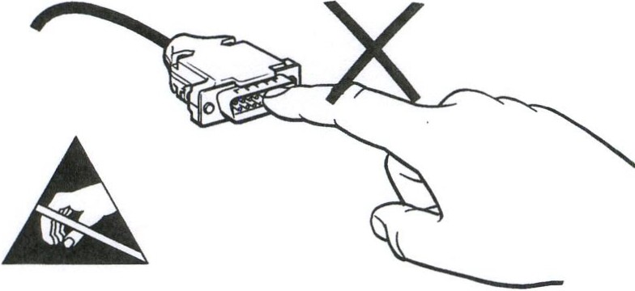
f .. IMPORTANT: Po: ·r t M: 4: coders must be supplied from a
I DC SELV supply complying with the essential requirements of EN (IEC) 60950 or similar specifci ation.
I

Tc·hnet i c.aIMR 44 series encoders have been designed to the relevant

X

Connections
Outer shield
EMC standards, but must be correctiy integrated to achieve EMC compliance. ln particular, attention to shielding arrangements is
L_ _

 |  |  |  | llm?ll |  |  |  |  | m'Ell
Function |  | Wirecolour | Function |  | Wire colour |  | Function | Wire colour | Function | Wire colour | Function |  | Wire colour
Shield - see connection diagram Shield - see connection diagram Shield - see connection diagram
v„ |  | Red | v„ |  | Red |  | v„ | Red | v.., | Red | v„ |  | Red
GND |  | Orange | GND |  | Blue |  | GND | Blue | GND | Blue | GND |  | Orange
v. |  | Black | A |  | Grey |  | A | Grey | Clock | \Nhite | v. |  | Black
v. |  | Brown | B |  | Green |  | B | Green | Data | Green
 |  |  | z |  | \Nhite |  | z | \Nhite | Clock- | Brown
 |  |  | A- |  | Pink |  | A- | Pink | Data- | Yellow
 |  |  | 8- |  | Yellow |  | B- | Yellow
 |  |  | z- |  | Brown |  | Z- | Brown
 |  |  |  |  |  |  | Clock | Black
 |  |  |  |  |  |  | Data | Grey/Pink
 |  |  |  |  |  |  | Clock- | Violet
 |  |  |  |  |  |  | Data- | Red/Blue

Operating and electrical specifications
EMC compliance EN 61326

Cable Outside diameter 5 mm
Mass Encoder unit 1 m cable (no connector) IP64 112 g, IP68 129 g. Magnetic actuator <2 g

Environmental sealing IP64 (IP68 optional) EN 60529

2

Dimensions
Dimensions and tolerances in mm

CRLS®

- I -

tir Fastener M4x16
/ (not provided)

Tooth washer (not provided)
+ .-----

Matena! must be non-magnetic
if RMH magnetic actuator is not used =c1-=

RMH magnetic actuator

Clockwise (CW) rotation of magnetic actuator

A RENISHAW.lil associate company

3

Data sheet
RM44D01_06

Output specifications - 5 V supply
RM44AC -Analogue sinusoida! outputs, 5 V
2 channels VA V8 sinusoids (90° phase shifted, single ended)

Power supply Vdd = 5V± 5 %
Power consumption 13mA
Outputs Signal amplitude 2 ± 0.2 VPP Signal offset V"" ± 5 mV
Maximum output frequency 1 kHz
Maximum cable length 3m
Operatlng temperature -40 °C to +125 °C (IP64)
-40 ·c to +85 ·c (IP68)
Maximum speed 60,000 rpm
Interna! serial impedance 7200

Timing diagram

360°

V• leads V8 by 90° for clockwise rotation of magnetic actuator.

RM441E - lncremental, open collector, 5 V
Low cost alternative for ball bearing encoders

Power supply V.,= 5 V± 5 %

Timing diagram
I

360° x 4 _ 1 cycie counts per r

Edge separation

Power consumption
(not loaded)
35mA

Maximum output load 20mA
Output slgnals A, B, Z
Maximum cable length 20m
Operatlng temperature -40 ·c to +125 ·c (IP64)
-40 ·c to +85 ·c (IP68)

B
z Reference impulse n
------

B leads A for ciockwise rotation of magnetic actuator.
Resolution options (cpr) | Maximum speed (rpm) | Accuracy• | Hysteresis
128, 256 | 30,000 | ±0.7° | 0.45°
320, 400, 500, 512 | 30,000 | ±0.7° | o.1s·
800, 1,000, 1,024 | 20,000 | ±0.5° | o.1s·
1,600, 2,000, 2,048 | 10,000 | ±0.5° | o.1s·
4,096 | 5,000 | ±0.5° | o.1s·
8,192 | 2,500 | ±o.s· | o.1s·

Recommended signal tennination

r---------------, +5V
I PCB
I
I

  - Worst case within operational parameters indu ding magnet position and temperature.
I I I I
: A, B, Z
I
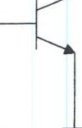
I
R
A, B, Z

I ------- ---------1
I

4

RM441C- lncremental, RS422, 5 V
Alternative for optical encoders

Timlng diagram

CRLS®

Power supply v,. = 5 V± 5 %
Power consumption 13 mA for 7, 8 bit resolutions
35 mA for all other resolutions
Complementary signals not shown
360'X 4 = 1 C cle
I
:,ounts per re--jv Y • , •

Edge separalion

Output signals A, B, Z, A-, B-, Z- (RS422)

Maximum cable length 50 m
A I
i--------

Operating temperature -40 ·c to +125 ·c (IP64)

. . -

-40 ·c to +85 ·c (IP68)
B

z Reference impulse n......_- :
Resolution options (cpr) | Maximum speed (rpm) | Accuracy• | Hysteresis
128, 256 | 30,000 | ±0.7° | 0.45'
320, 400, 500, 512 | 30,000 | ±0.7' | 0.18'
800, 1,000, 1,024 | 20,000 | ±0.5' | 0.18'
1,600, 2,000, 2,048 | 10,000 | ±0.5° | 0.18'
4,096 | 5,000 | ±0.5° | 0.18'
8,192 | 2,500 | ±0.5° | 0.18'

B leads A for ciockwise rotalion of magnetic actuato.r

Recommended signal termlnation

- Worst case wtthin operational parameters including magnet position and temperature.
Encoder · Customer electronics

RM44SC -Absolute binary synchro-serial (SSI), RS422, 5 V
Altemative for optical encoders

Power supply v.,= 5V±5%
Power consumption 13 mA for 8 bit resolution
35 mA for all other resolutions
SSI output code Natural binary
Data output Serial data (RS422)
Data lnput Clock (RS422)
Repeatability s0.07 °

Timing diagram

MSB

Clock :s 1 MHz 16 µs :s tm :s 22 µs (for 8 bit resolution)

Maximum cable length 100 m (at 1 MHz)
Clock :s 4 MHz 12.5 µs :s mt
:s 20.5 µs (for all other resolutions)

Operating temperature -40 ·c to +125 ·c (IP64)
-40 ·c to +85 ·c (IP68)

Posilion increases for clockwise rotation of magnetic actuator.

Recommended signal termination
Resolution options (ppr) | Maximum speed (rpm) | Accuracy• | Hysteresis
256 | 30,000 | ±0.7' | 0.45'
320, 400, 500, 512 | 30,000 | ±0.7' | 0.18°
800, 1,000, 1,024 | 20,000 | ±0.5' | 0.18'
1,600, 2,000, 2,048 | 10,000 | ±0.5° | 0.18'
4,096 | 5,000 | ±0.5' | 0.18°
8,192 | 2,500 | ±0.5' | 0.18'

For data output lines only

Encoder

Customer electronics

[> 1- ------ ----i[>

A RENISHAW.il associate company

5

Data sheet
RM44D01_06

RM44SI -Absolute binary synchro-serial (SSI) + lncremental, RS422, 5 V
Complex feedback device for absolute position at start up as well as during operalion + incremental outputs. Both the incremental and the SSI output always have the same fixed resolution.

Power supply v.. = 5 V± 5 %
Power consumption 35mA
SSI output code Natural binary
Data output Serial data (RS422)
Data lnput Clock (RS422) lncremental outputs A, B, Z, A-, B-, Z- (RS422) Maximum cable length 50 m
Operatlng temperature -40 ' C to +125' C (IP64)
-40 ' C to +85' C (IP68)
Timing diagram - SSI

MSB LSB

Clock s 4 MHz 12.5 µs s 1m s 20 . 5 µs
Posilion increases for clockwise rotalion of magnetic actuator.

Timing diagram - lncremental
Complemen tary signals not shown

I
';,°untsperrev _I Y. .,
3 60 ° X 4 = 1 C cle
----i · t-- •
Resolution options (ppr/cpr) | Maximum speed (rpm) | Accuracy• | Hysteresis
320 , 400 , 500, 512 | 30,000 | ±0.7° | 0.18°
800, 1,000, 1,024 | 20,000 | ±0.5' | 0.18°
1,600, 2,000, 2,048 | 10,000 | ±0.5' | 0.18°
4,096 | 5,000 | ±0.5' | 0.18°
8,192 | 2,500 | ±0.5' | 0.18°

* Worst case within operational parameters including magnet posltion and temperature.

B
z Reference impulse n...
'
E_gde_se_p_raa__ti__on_

I

B leads A for clockwise rotation of magnetic actuator.

Recommended signal termination
For incremental signals + SSI data output fines only

Encoder • Customer electronics
------
Cable Z0 = 120R
---
120R
10 nF

6

RM44Vx - Linear voltage output, 5 V
Altemative for potentiometers

Power supply vdd = 5 v± 5 % Power consumption 26 mA (not loaded) Output voltage o Vto vdd
Output loading Max. 10 mA
Nonlinearity 1%
Maximum cable length 20 m
Operating temperature -40 ·c to +125 ·c (IP64)
-40 ·c to +85 ·c (IP68)
Maximum speed 30,000 rpm

Timing diagram

v
vdd
CRLS®

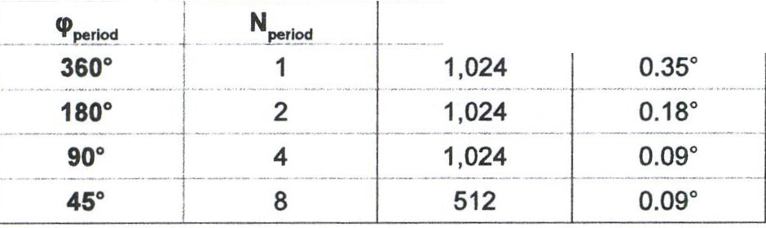
o--------
N_ s tep
1-----_ cps tep _

cp
=
step

Output type and electrical variant

R | 360° | 1ao· | 90° | 45°
Clockwise | VA | VB | ve | VD
Counterclockwise | VE | VF | VG | VH

Output specifications - 24 V supply

RM441A- lncrementa,l push-pull, 24 V

cpperiod
Vperiod
<P, tep
Angle covered in one period (one sawtooth) Output voltage range for one period
Step angle (angular movement needed to register a change in the position)
= Output voltage range for one step
Number of periods in one revolution Number of steps in one period

Power supply v.. = 8 v to 26 v

Power consumption 50 mA (at 24 V)

Maximum output load 30mA

Output signals A, B, Z, A-, B-, Z- (RS422)

Maximum cable length 20m
Operating temperature -40 ·c to +125 ·c (IP64)
-40 ·c to +85 ·c (IP68)

Resolution options (cpr) | Maximum speed (rpm) | Accuracy* | Hysteresis
320, 400, SOO, S12 | 30,000 | ±0.7 ' | 0.18°
800 , 1 .000, 1 ,024 | 20,000 | ±O.S ' | 0.18'
1,600, 2,000, 2,048 | 10,000 | ±O.S' | 0.18'
4,096 | 5,000 | ±0.5' | 0.18'
8,192 | 2,500 | ±0.5' | 0.18'
- Worst case within operational parameters including magnet posttion and temperature.
Timing diagram
Complementary signals not shown
360' x 4 1 c cle
I
ounts per rev y ..,
----j • Edge separation
A I .--------,...-_I

B
z Reference impulse n.:.
_
B leads A for clockwise rotation of magnetic actuator.

A RENISHAW.il associate company

7

Data sheet
RM44D01_06

RM441B - lncremental, open collector NPN, 24 V
Square wave output

Power supply V.., = 8Vto26V
Timlng diagram
360"x 4 = 1 c cle

Power consumption 50 mA (al 24 V)
Maximum output load 20mA
Output signals A, B,Z
Icounts per r y

Edge separation

Maximum cable length 20m I
Operating temperature -40 ·c to +125 ·c (IP64)
-40 ·c to +85 ·c (IP68)
B

Worst case within operational parameters including magnet position and temperature.
Resolution options (cpr) | Maximum speed (rpm) | Accuracy | Hysteresls
128,256 | 30,000 | ±0.7° | 0.45 °
320, 400, 500, 512 | 30,000 | ±0.7° | 0.18°
800, 1,000, 1 ,024 | 20,000 | ±0.5° | 0.18°
1,60 0, 2 ,00 0, 2,048 | 10,000 | ±o.s· | 0.18°
4,096 | 5,000 | ±0.5° | 0.18 °
8,19 2 | 2,500 | ±o.s · | 0.18 °

z Reference impulse nL·------­ B leads A for clockwise rotation of magnetic actuator.

RM441G - lncremental, RS422 (5 V), 24 V power supply

Power supply v..= 8 V to 26 V
Timing diagram
Complementary signals not shown

Power consumption
(al 24 V)
50mA

360° X 4 = 1 C cle

Max. output load 20mA
Output signals A, B, Z ,A-,8-,Z-
I counts per r Y

Edge separation

Max. cable length 20 m (5 V)
I
Operating temperature -40 ·c to +125 ·c (IP64)
-40 ·c to +85 ·c (IP68)

Worst case Vvith ln ope r ational parameters including magnet position and temperature.
Resolution options (cpr) | Maximum speed (rpm) | Accuracy | Hysteresis
128, 256 | 30,000 | ±0.7° | 0.45°
320, 400, 500, 512 | 30,000 | ±0.7° | 0.18°
800, 1, 000, 1 ,024 | 20,000 | ±o.s· | 0.18°
1,600 , 2,000, 2 ,048 | 10,000 | ±0.5° | 0.18°
4,096 | 5,000 | ±0.5° | 0.18°
8,192 | 2,500 | ±o.s· | 0.18°

B

I
z Reference impulse nL·------­
B leads A for clockwise rotation of magnetic actuator.

8

Ordering code
CRLS®

Encoder system = Encoderbody + Magnetic actuator or flange

RM44 encoder-sensor unit eg. RM441C0013B10F2E10

Magnetic actuator eg RMA06A3AOO

Flange eg RE58A10

RM44 IC 00 138 10 F 2 E 10
L Special requirements
10 - No special requirements (standard)
1M - Cable length in meters

Output type ---------'
AC - Analogue sinusoida!, 5 V
IA - lncremental , push pull, 24 V
IB - lncremental, open collector NPN, 24 V IC - lncremental , RS422, 5 V
IE - lncremental , open collector. 5 V
IG - lncremental , RS422, 5 V, supply 24 V
se -Absolute binary synchro-serial (SSI), RS422 ,
sv
Sl - SSI + lncremental, RS422, 5 V
Vx - Linear voltage:

Linear voltage out:put O - 5 V. supply 6 VDC
 | 3so· | 1ao· | 90• | 45 '
Clockwise Counterclockwise | VA  VE | VB  VF | VC  VG | VO  VH

Shaft size ------------
0-n/a

Environment and material
E - IP64, standard EMC grade, Zinc alloy (standard)
F - IP68, standard EMC grade , Zinc alloy

.. Body style and cable exit
2 - Cylindrical body, radia! cable exit

Connector options
F - Flying lead (no connector)

'----- Cable length
10 - 1.0 meter (or 10 meters if 1M special requirement is chosen)

Resolution
For AC:
01S - One sine/cosine period per revolution For Vx:
1OB - 1024 counts or positions per revolution
For output types IA, IB, IC, IE, IG, se and Sl:
Oeclmal |  |  | Binary
032 - 320 |  | 200 · 2000  . | 07B -128 | 1 10B - 1024  j 11B - 2048  J 12B -4096
040-400 | 100 - 1000 |  | 08B - 256  09B - 512 |  | 13B-81--92  --
050 - 500 | 106 - 1600

080 - 800 -

NOTE: Not all combinations are valid.

A RENISHAW.li;l associate company

9

Data sheet
RM44D01_06

Magnetic actuators and magnets

Actuator for integration onto shaft

Shaft = 0*h7
Fixlng: Grub screw provided

010 Part numbers:

For resolutions up to 9 bit absolute (512 cpr incremental) RMA04A2A00-04 mm shaft RMA10A2A00-010 mm shaft RMA05A2AOO - 05 mm shaft RMA19A2AOO - 0 3/16" shaft RMA06A2AOO - 06 mm shaft RMA25A2AOO - 0 1/4" shaft RMA08A2AOO - 08 mm shaft RMA37A2AOO - 0 3/8" shaft

For resolutions from 1O bit absolute (800 cpr incremental) and above RMA04A3AOO - 04 mm shaft RMA1OA3AOO - 01 O mm shafl RMAOSA3AOO - 05 mm shaft RMA19A3AOO - 0 3/16" shafl RMA06A3AOO - 06 mm shaft RMA25A3AOO - 01/4' shaft RMA08A3AOO - 08 mm shaft RMA37A3AOO - 03/8' shaft

Actuator for integration into shaft

ma net

Hole=06G7
Fixing: Glue (recommended - LOCTITE 648 or LOCTITE 2701)

08 Part numbers:
For resolutions up to 9 bit absofute (512 cpr incremental)
RMH06A2AOO

For resolutions from 1O bit absolute (800 cpr incremental)and above
RMH06A3AOO

06h8

Magnet for direct recessing in non-ferrous shafts

Part numbers:

For resolutions up to 9 bit absolute (512 cpr incremental) RMM44A2AOO (individually packed) - for sample quantities only RMM44A2COO (packed in tubes)

For resolutions from 1O bit absolute (800 cpr incremental) and above RMM44A3AOO (individually packed) - for sample quantities only RMM44A3COO (packed in tubes)

Fixing: Glue (recommended - LOCTITE 648 or LOCTITE 2701)

RESS flange part numbering
Refer to RE58 datasheet for further details.

Part numbers:

RE58A10 - 058 mm 10 mm shaft RE58B06 - 058 mm

6 mm shaft

RE58C10 - 058 mm 10 mm shaft

Ali RE58 flanges are supplied with required washer and M4 fasteners for RM44 encoder attachment.

10

CRLS®
Head office

RLS merilna tehnika d.o.o. Poslovna cona Leje pri Komendi Pod vrbami 2
Sl-1218 Komenda Slovenia

T +386 1 5272100
F +386 1 5272129
E mail@rls.si
www.rls.si

Document issues
lssue | Date | Page | Amendments done
02  -  03 | 26. 2. 2008 | - | New layout with new images, outputs V and 18, SSI clock. vibration shock test | ·-------·-
 | 14.1.2009 | - - | New layout
04 | 24. 11. 2010 | - | New magnet dimensions and RESS flange images, extended operating temperature range description and RM44AC timing diagram changed
05 | 14. 8. 2015 | 2 | Storage and handling added | -
 |  | 3 | lnstallation drawing tolerance amended
- 4-9 - -
10
 |  |  | Loctite information updated
06 | 2. 11. 2015 | 3 | Dimension picture updated

· New resolution options added to outputs IB and IE, IG output added, option 18 removed

RLS merilna tehnika d.o.o. has made considerable effort to ensure the content of this document is correct at the date of publication bul makes no warranties or representations regarding the content. RLS merilna tehnika d.o.o. excludes liability, howsoever arising, for any inaccuracies in this document.
© 2015 RLS d.o.o.

A RENISHAW.i'l associate company

A R N O L .D
MAGNETIC TECHNOLOGIES

N40UH
Sintered Neodymium-lron-Boron Magnets

These are also referred to as "Neo" or NdFeB magnets. They offer a combination of high magnetic output at moderate cost. Please contact Arnold for additional grade inforrnation and recommendations for protective coating. Assemblies using these magnets can also be provided.
Characterlstlc |  | UnHs | Cli C.L
..  i.!.  .eC.l.  .. | Reversible Temperature Coefficients ('l
 | of lnduction, a(Br) | %1"C | -0.120
 | of Coercivity, a(Hcj} | %/'C | -0.465
 | Coefficient of Thermal Expansion 1>2 | AUL per 'Cx1o | 7.5 I | -0.1
 | Thermal Conductivity | W / (m • K) | 7.6
 | Specific Heat tll | J/(kg•K} | 460
 | Curie Temperaturo, Te | 'C | 310
=  č.c .e:„e. | Flexura! Strength | psi | 41,300
 |  | MPa | 285
 | Density | gtcm' | 7.5
 | Hard ness, Vickers | Hv | 620
 | Electrical Resistivity, p | µ!l • cm | 180

Charactertatlc UnHs min. nomlnal max.
....  .i:. | Br. Residual lnduction | Gauss | 12 ,500 | 12,850 | 13,200
 |  | mT | 1250 | 1285 | 1320
 |  | Oersteds | 11,500  915 | 12,050 | 12,600
.eC.l.  u  ';  ."C.'  :E | Hce, Coerd vity | kA/m |  | 959 | 1003
 | HcJ , lntrinlic Coercivity | Oersteds  kA/m | 25,000
 |  |  | 1.990
 | BHmax, Maximum Energy Ptoduct | MGOe | 38 | 40 | 42
 |  | kJ/m3 | 302 | 318 | 334
Notes: (1) Coeff tcients m easured between 20 and 180"C
(2) Between20 and 200 °C (3) Between 20 and 140 °C

1 kA/m = 12.566 Oe 1 kOe = 79.577 kA/m
Demagnetizing Field, H

Notes The material data and demagnetization curves shown above represent typical properties that may vary dueto product shape and size.
Magnets can be supplied thermally stabilized or magnetically cafibrated to customer specifications. Additional grades are available. Please contact the factory for information.

Rev. 151021a
® Arnold Magnetlc Technologies Corp. 770 Llnden Avenue, Rochester, NY 14625
Ph: {+1) 585-385-9010

E-mall: info@amokl rnagnetlcs .com www.amoldmagnetlcs.com

Typical data for SURA® M250-35A /:

T | W/kg | VA/kg | A/m | W/kg | W/kg | W/kg | W/kg | W/kg
 | at50 Hz | at 50 Hz | at 50 Hz | at 100 Hz | at 200 Hz | at400 Hz | at 1000 Hz | at2500 Hz
0,1 | 0,02 | 0,06 | 26,8 | 0,04 | 0,08 | 0,21 | 0,98 | 4,09
0,2 | 0,06 | O,15 | 35,7 | 0,14 | 0,33 | 0,90 | 3,65 | 14,8
0,3 | O, 13 | 0,27 | 41 , 8 | 0 , 31 | 0,73 | 1,93 | 7,58 | 30,6
0,4 | 0,21 | 0,40 | 47,5 | 0,51 | 1,23 | 3,24 | 12,7 | 51,7
0,5 | 0,31 | 0,56 | 53,4 | 0,75 | 1,82 | 4,81 | 18,8 | 78,8
0,6 | 0,41 | 0,74 | 60,0 | 1,01 | 2,49 | 6,69 | 26,3 | 113
0,7 | 0,52 | 0,95 | 67,9 | 1,31 | 3,26 | 8,82 | 35,2 | 155
0,8 | 0,66 | 1,21 | 77,5 | 1,64 | 4,12 | 11,2 | 45,7 | 208
0,9 | 0,81 | 1,52 | 90,0 | 2,00 | 5,07 | 14,0 | 58,1 | 273
1,0 | 0,98 | 1 , 92 | 107 | 2,41 | 6,14 | 17,1 | 72,6 | 352
1, 1 | 1,15 | 2,46 | 133 | 2,87 | 7,33 | 20,6 | 89,6
1, 2 | 1 , 37 | 3,30 | 179 | 3,40 | 8,69 | 24,6
1, 3 | 1,65 | 4,97 | 284 | 4,03 | 10,3 | 29,2
1,4 | 2,00 | 10 ,3 | 642 | 4,83 | 12,4 | 35,1
1, 5 | 2,35 | 30,0 | 1810 | 5,72 | 14,7 | 41,6
1, 6 | 2,65 | 75,7 | 4030
1, 7 | 2,87 | 153 | 7290
1, 8 | 3,06 | 267 | 11700

loss at 1.5 T, 50 Hz, W/kg loss at 1.O T , 50 Hz, W/kg Anisotropy of loss, %
Magnetic polarization at 50 Hz
H = 2500 A/m, T H = 5000 A/m, T H = 10000 A/m, T
Coercivity (DC), A/m
Relative permeability at 1 .5 T Resistivity, 1,1ncm
Yiel d strength, N/ mm 2
Tensile strength, N/ mm 2 Young's modulus, RD, N/ mm 2 Young's modulus, TD, N/ mm 2 Hardness HV5 (VPN)
2,35
0,98
10

1,53
1,64
1,76

40
660
55

455
575
185 000
200 000
215

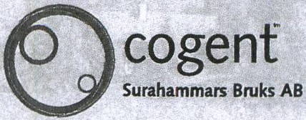
RD represents tne rolling direction
TD represents the transverse direction
Valuesfor yield strength (0.2 % proof strength)
and tensile strength are given for the ro/ling direction
Values for the transverse direction are approximately 5 % higher June 2008

•=it<eJlli
HKCM OFFER No.1512-1419093 (excl.VAT)
Date 14 December 2015 09:56:30

ENGINEERING
Your reference Neofelis PMSM

!Article 9968-69909 Magnet-Segment MR33.9xr25.8xh5SxA15Ep-40UH-diaS)N (MOQ) Minimum order quantity 6 piece
'Lf
•

,,.
Material NdFeB black Epoxy
Meterial, Grade: 40UH
max.ope ration temperature = 180 •
Poles diaS)N
Outer radius (R) 33.9 mm lnner redius (r) 25.6 mm Height(H) = 58 mm Angle (A) 15 •
Flux density inside the magnet 1.24 Tesla Holding force on a steel plete 353.65 Newton
we manufacture these articles for you. Delivery in 3-5 weeks.
Price/pcs(excl.VAT) 53,64EUR 80 piece 4.291,20EUR
Weight, which the magnet can lift: 36.05 kg Dead weight: 27.39 g

Sub total 4.291,20EUR
35.0% Discount -1.501,92EUR
Sum(excl.VAT) 2.789,28EUR

g
plus Shipment costs for the package weight of 2.7
Czech Republic, Zip: other Zip Code
UPS Standard 17,39EUR

Validity of the offer: 5 days
Our business conditions are based on the legislation of the Federal Republic of Germany. No other business conditions are accepted. No other services than specified in our offers are included.
Payment condition: 30 days net. On payment within 14 days we grant an extra 2% discount. We reserve the right to ask for advance payment.
For an order p/ease copy our offer number 1512-1419093 and insert it into the search window on our website or mention it in your order via e-Mail or telefax.

.S'!
i
."s'
­
.§'
HKCM Engineering e.K.
} Langebrueckstr. 24
D-24340 Eckernfoerde p: +49 (O) 4351 878 015
..... f: +49 (O) 4351 878 130
S e: sales@hkcm.de
:l:
.Q> w: https://www.hkcm.de
8 VAT-Id No.: DE 814 756 521
HKCM® Registered Trade Mark of HKCM Engineering e.K. 1/1

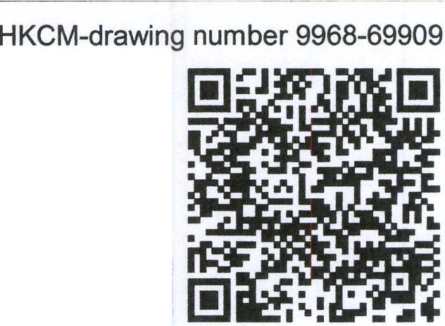
QR-CODE

111IIU 1111
Magnet-Segment MR33.9xr25.8xh5SxA15Ep-40UH-diaS)N
.--------·------------------------------------··-·-1
ITolerances : DIN ISO 2768-1m 1
l-----------------·----------------------- ----- -- - -- ·-- . ·- I
r ::::! :( ; :m ·------------------·--------------!
[!3_0 HsQ011/65/EU) & REACh (2Q L
-
, I
i_!:! ig (H1.=_§ 8 mm j
[ Angle (A) 15° I
Material, Grade: NdFeB / 40UH / 318kJ/m3_ _ ___ _ _ i
1
,- - - - - - - - - - - - - - - - - - - - - - -- - - - - - -- - - - - -- - - ------!

•11r<111•
I
s ENGINEERING
·,i
<li
[ HKCM Engineering e.K.
I
L-------------------------------------- - --------- -·,
ICoating: black Epoxy
I Poles = diaS)N 1
i.'!' : per o_n t J? a re =:_ _1 8g - -- ------ --- -- t lux density inside the magnet 1.24 Tesla J

" Langebrueckstr. 24
1rT-e-m--p-er·ature. co-e-ff-ic-ie-n-t-flu-x-=--0.-1-1-%-p-e-r-1-°K
-- -- - ·----- ----------1!

} D-24340 Eckernfoerde p: +49 (O) 4351 878 015
a
; Dead we1ght. 27.39 g 1
f--·- -- ------·---- -- ·---------- - -- -- ------- - - .. I
, Holding force on a steel plate 353.65 Newton ,
L-- - -- - - - -- -- -- - - -- - - - - - - - - - - - - - - - ---- - -- --- _j

f: +49 (O) 4351 878 130
s e: magnet@hkcm.de
I---Weigh-t,-which-th-e- m-agnet ca-n-lift:-36-.05-kg----·---. ---- IJ

; w: https://www.hkcm.de
0 VAT-Id No.: DE 814 756 521
HKCM® Registered Trade Mark of HKCM Engineering e.K.

1/1

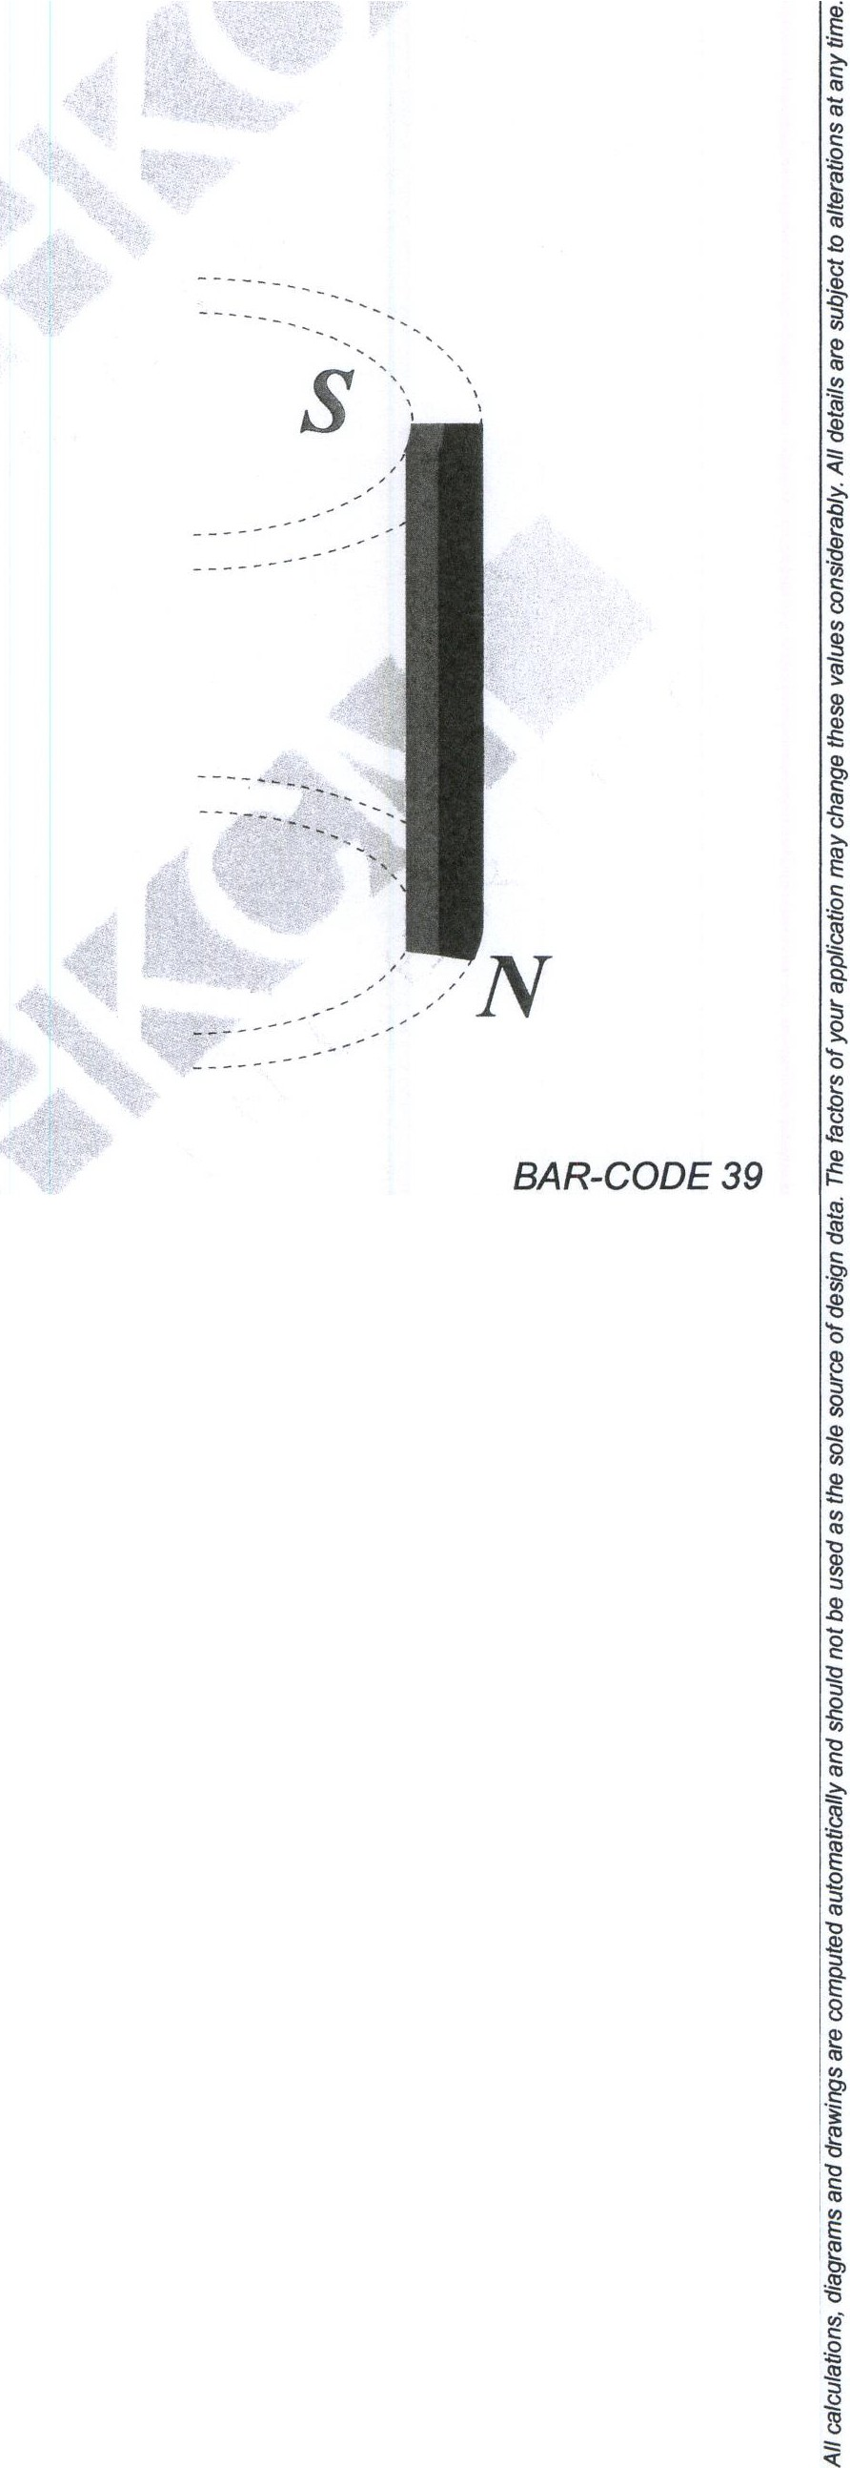

BH Diagram Material, Grade: NdFeB, 40UH / IEC 300/199
This diagram is based on the extensive data collection of HKCM Engineering e.K. lt is a representative example for magnets made of material with grade CGS 40UH / IEC 300/199

The y axis gives values of the magnetic flux density B in the magnet and the magnetic polarísation J.
B&J[kGs/mTJ

- -- ------------- ------- - ---- -- -- - --- -- - ---- -- - 15 I 1500
t -1- L t
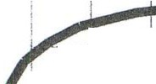
- I J I- I ' ! .-1 J - 14/1400
1 1---·-r1· ··t---,-li ..J T,-LFlT ,t-' -r r- ::;:::
·-- 1 ři l I T i f --111 , 1- -- - 1--- --1- -r-- - - -- 11/ 1 100
IU I 1 - r-r 1-·,. ·r j· I - - t1 -1- - rt' .'. -- 10I 1000
1 1 -+-:'-:r 1! : ' -_i , - 1:1 (, 1= ---- +-·:- :;:::
i ·1 - - r-- - · -- -,--!------ -- - - I --- :·- r - -- ----+-- - 7noo
: i
l j
rl

!l :
r
I-tli f-IffjJj --i
JL_nerg GfJ/,::;;- 61600

t-f-
:+-- iJ- -rt-1-- --H -r
t-f-
--
l --T-· :---1

--- t
goJ
;; :;::
- 31 300

,- r-r-- "t -T i--r-,-rr l I r" 21200

Hej
--------,r H 1 T I+ · 1 r' ' H- -:; -11100
H[kOe] 22 21 20 19 18 17 16 15 14 13 12 11 10 9 8 7 6 5 4 3 2 1 O
! I
H[kA/m] 1751 1671 1592 1512 1432 1353 1273 1194 1114 103s 955 875 796 716 637 557 477 398 318 239 159 80 o
The x axis shows the values of the externally applíed coercítíve field strength H.

The energy product is the largest possible rectangular area below the Br/Hcb curve
acc. to official Sl-standard (based on IEC 60404-8-1): (BH)max = Vs/m2 *Aim= [kJ/m3] acc. to CGS-standard (common use): (BH)max = (BH)max = kGauss * kOersted = [MGsOe]
These figures are used for the description and identification of the grade of magnets.

f •=1r<•1•
l!!

[ 1 :r ; iuc_ t
: H )m ax ·-: 39. 22 7 : : [- - - 1 276 mTI 1 ! : J
lux density 1 Bd l __ 6.4077 kGs i ... ---- 641 mT / 0.64 Vs j m2J

."s;' ENGINEERING
i t -T f - it}} g /- -- --- --- -- -2 :
t -

si".
oi
- [ HKCM Engineering e.K.
"' Langebrueckstr. 24
I(Fie-ld,-c--oe-rc-.--4_ H-k-_- -- --f------------ -----k-Oe--i- --_--_-_-_- --_--_-_-_1-94-9 -- :::-1
i
c 1 j
24.495

j D-24340 Eckernfoerde
:::; p: +49 (O) 4351 878 015
f: +49 (O) 4351 878 130
s
1:: e: magnet@hkcm.de
- w: https:l/ www.hkcm.de
8 VAT-Id No.: DE 814 756 521
__·- -6 JtfJ J- --- ---·-- - J
l Temperature coefficient flux = 0.11% per 1_?K J
co-erc - --

HKCM® Regislered Trade Mark of HKCM Engineering e.K. 1/1

Návrh

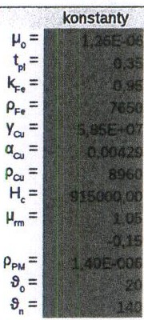
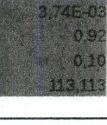
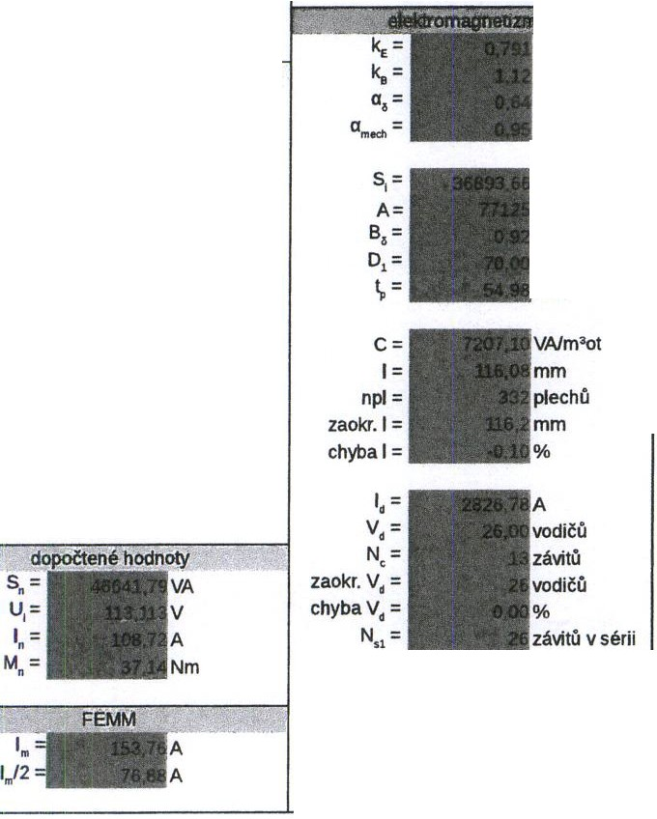
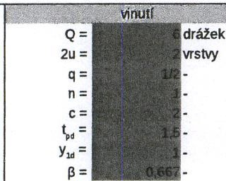
h jl = mm
u /. lplnl l paramet
a
N.=
P, a
rpm
W
n,;
m a
c os .q.>..=
p _
;

f. :;:
.fáze
HZ
"»:· ·
,-
.
k,,;
.
D,a-mm
li =
mm
Hlm
mm

kg/m'
Sim
K -1
kg/m'
l>Jm
VA
l>Jm
T
mm mm
%/K
Ohmm
·c
;v. -
•c
H...,=
S/m
Aim
B, =
chyba 86 ;:
U., =
..;
Wb
T
%
v
zaokr. hJ 1 = mm
oprav. 811 =

A/mm2 mm mm mm

APPM..)O =
__
AP,.., =

365,72W
365,72W

chyba5i1 =
,V a. m m3

. m,a kg

111 =
H 11=
U""I:;:

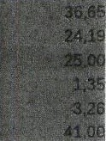
dtl = mm
bu = mm
zaokr. bu = mm
oprav. Br1' = T
chyba B ' = %
11
hu = mm

t o...1: - mm
k.u...i - .
Bll...-1 = 1 ,35T
Hu..1 = 500,00A/m
U..,_, a - A

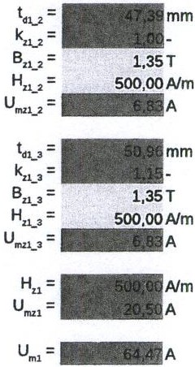

mm mm mm mm'

vodičú mm' A/mm2
%
mm'

T
mm
T
mm
mm

mm

mm mm T
%
mm l>Jm A

. h a. mm
t,a mm
opis \ 1 = mm

"',;
",; .
\ a
-"e = -
A.,. = 0.462-

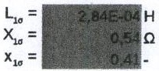
L.X., a=. HO
X,a- o
Xa11 = •
X.= = X'.Ill
k,a-yba - %
cosqi=-
cos ip

chybak, a %

a!Hd>6 =
a... =
stfed yPM: zaokr. yPM = stfed b, 111 =
VJ= mm3
V °' = mm3

m1 = kg
m°' = kg

z = 35,00 W/kg
.ti.pi = 25,00 W/kg

l,lPa. w
M' 1 = W
APi:e = W
; "v'·_ =· rmadls/s
na- .
AP111 = W
11Pc = w
i:J.PC(f'MI) :;: w
odhadAPc = w
chyba l:J.Pc = %

segmentů
1

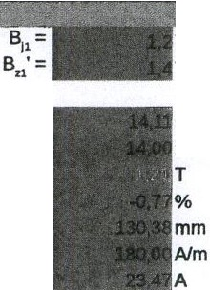
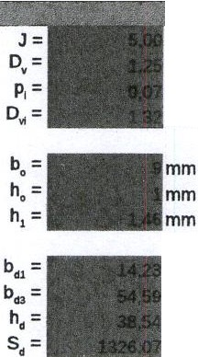
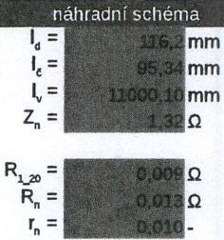
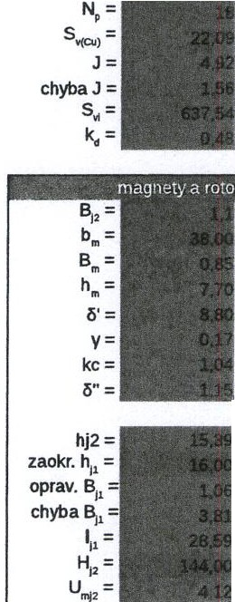
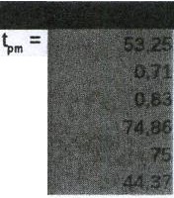
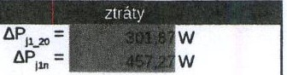
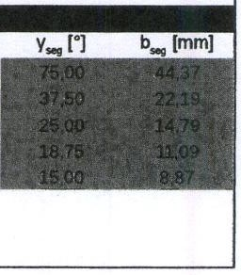
Stránka!

..

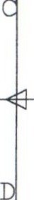
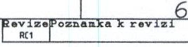
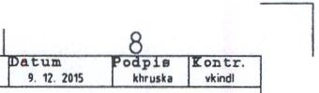
3 5

..., '_- "N·- -'- - --j F
_J

...

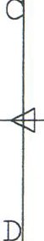
- - - - - 3- -- ---+-- 5'----,,..;-,=.'.-.=...---.=,..,..._- -- ------,,,.;r,,;;;----.r.?:f,=-r,=·"',.---,'
ft„

A

A 4 1
D

E

ma t erial plechu M230-35A pocet 332 ks na 1 stroj
Bouc:a11t Nnozetvi Naz•v/ja•no, urc:•ni, JD.aterial, rozaer atd. Bouc:aat =./Odkaz
loch tl•I..- 112h pltch 1i•t...-u, 111S0-35A
(r•lllil J:ontrolovo.l Sc:bvalil - do.tu• Soubor Do.tu• M11ritko
1 1
f-- K; _._"';_o _·_ _'·,_,t _t _:_t_ _, ·_:r_' _ó; · _ - - - - - - - - - ----,F

L 1 2 6 _J

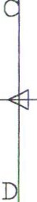
.--- - - -- - 3-- - -----1-- 5---.r.=='==-"'=-------'--_,_

, .=••
«. .

t. 12. H1S o..:"":' .t indl

A

B
A ( 4:1)

C

D

magnety mater1al N40UH
prurez viz detail A delka 58 mm
pol Z skupiny shodne or,entovanych E magnetu po S ks
celkem 40 ks magnetu na 1 stroJ magnety na povrch rotoru lepit
po nalepeni zaJ1stit bandaz1 pro max1maln1 otacky

Bouea • t Nnoz•t„1 Naz•v/ja•no, urc•ni. aaterial, rozaer atd.
,oto,-<rz -...a,.,; ,,.1ichont•a1,,.1 111,0I.JI

Bouelut c:./Odluur:
tlatu:a Heritlto

1---'·.:..=·"-:":"..":..""_ -'- _ "_..-.-.',.;--':'-'::_J ---'-----'---'-"_"" .1 '_'---IF

L 1 2 6 _J

